Một số hình ảnh về lễ bế giảng năm học 2023-2024 của trường THCS Yên Mỹ. Mở đầu là chương trình văn nghệ của các lớp.
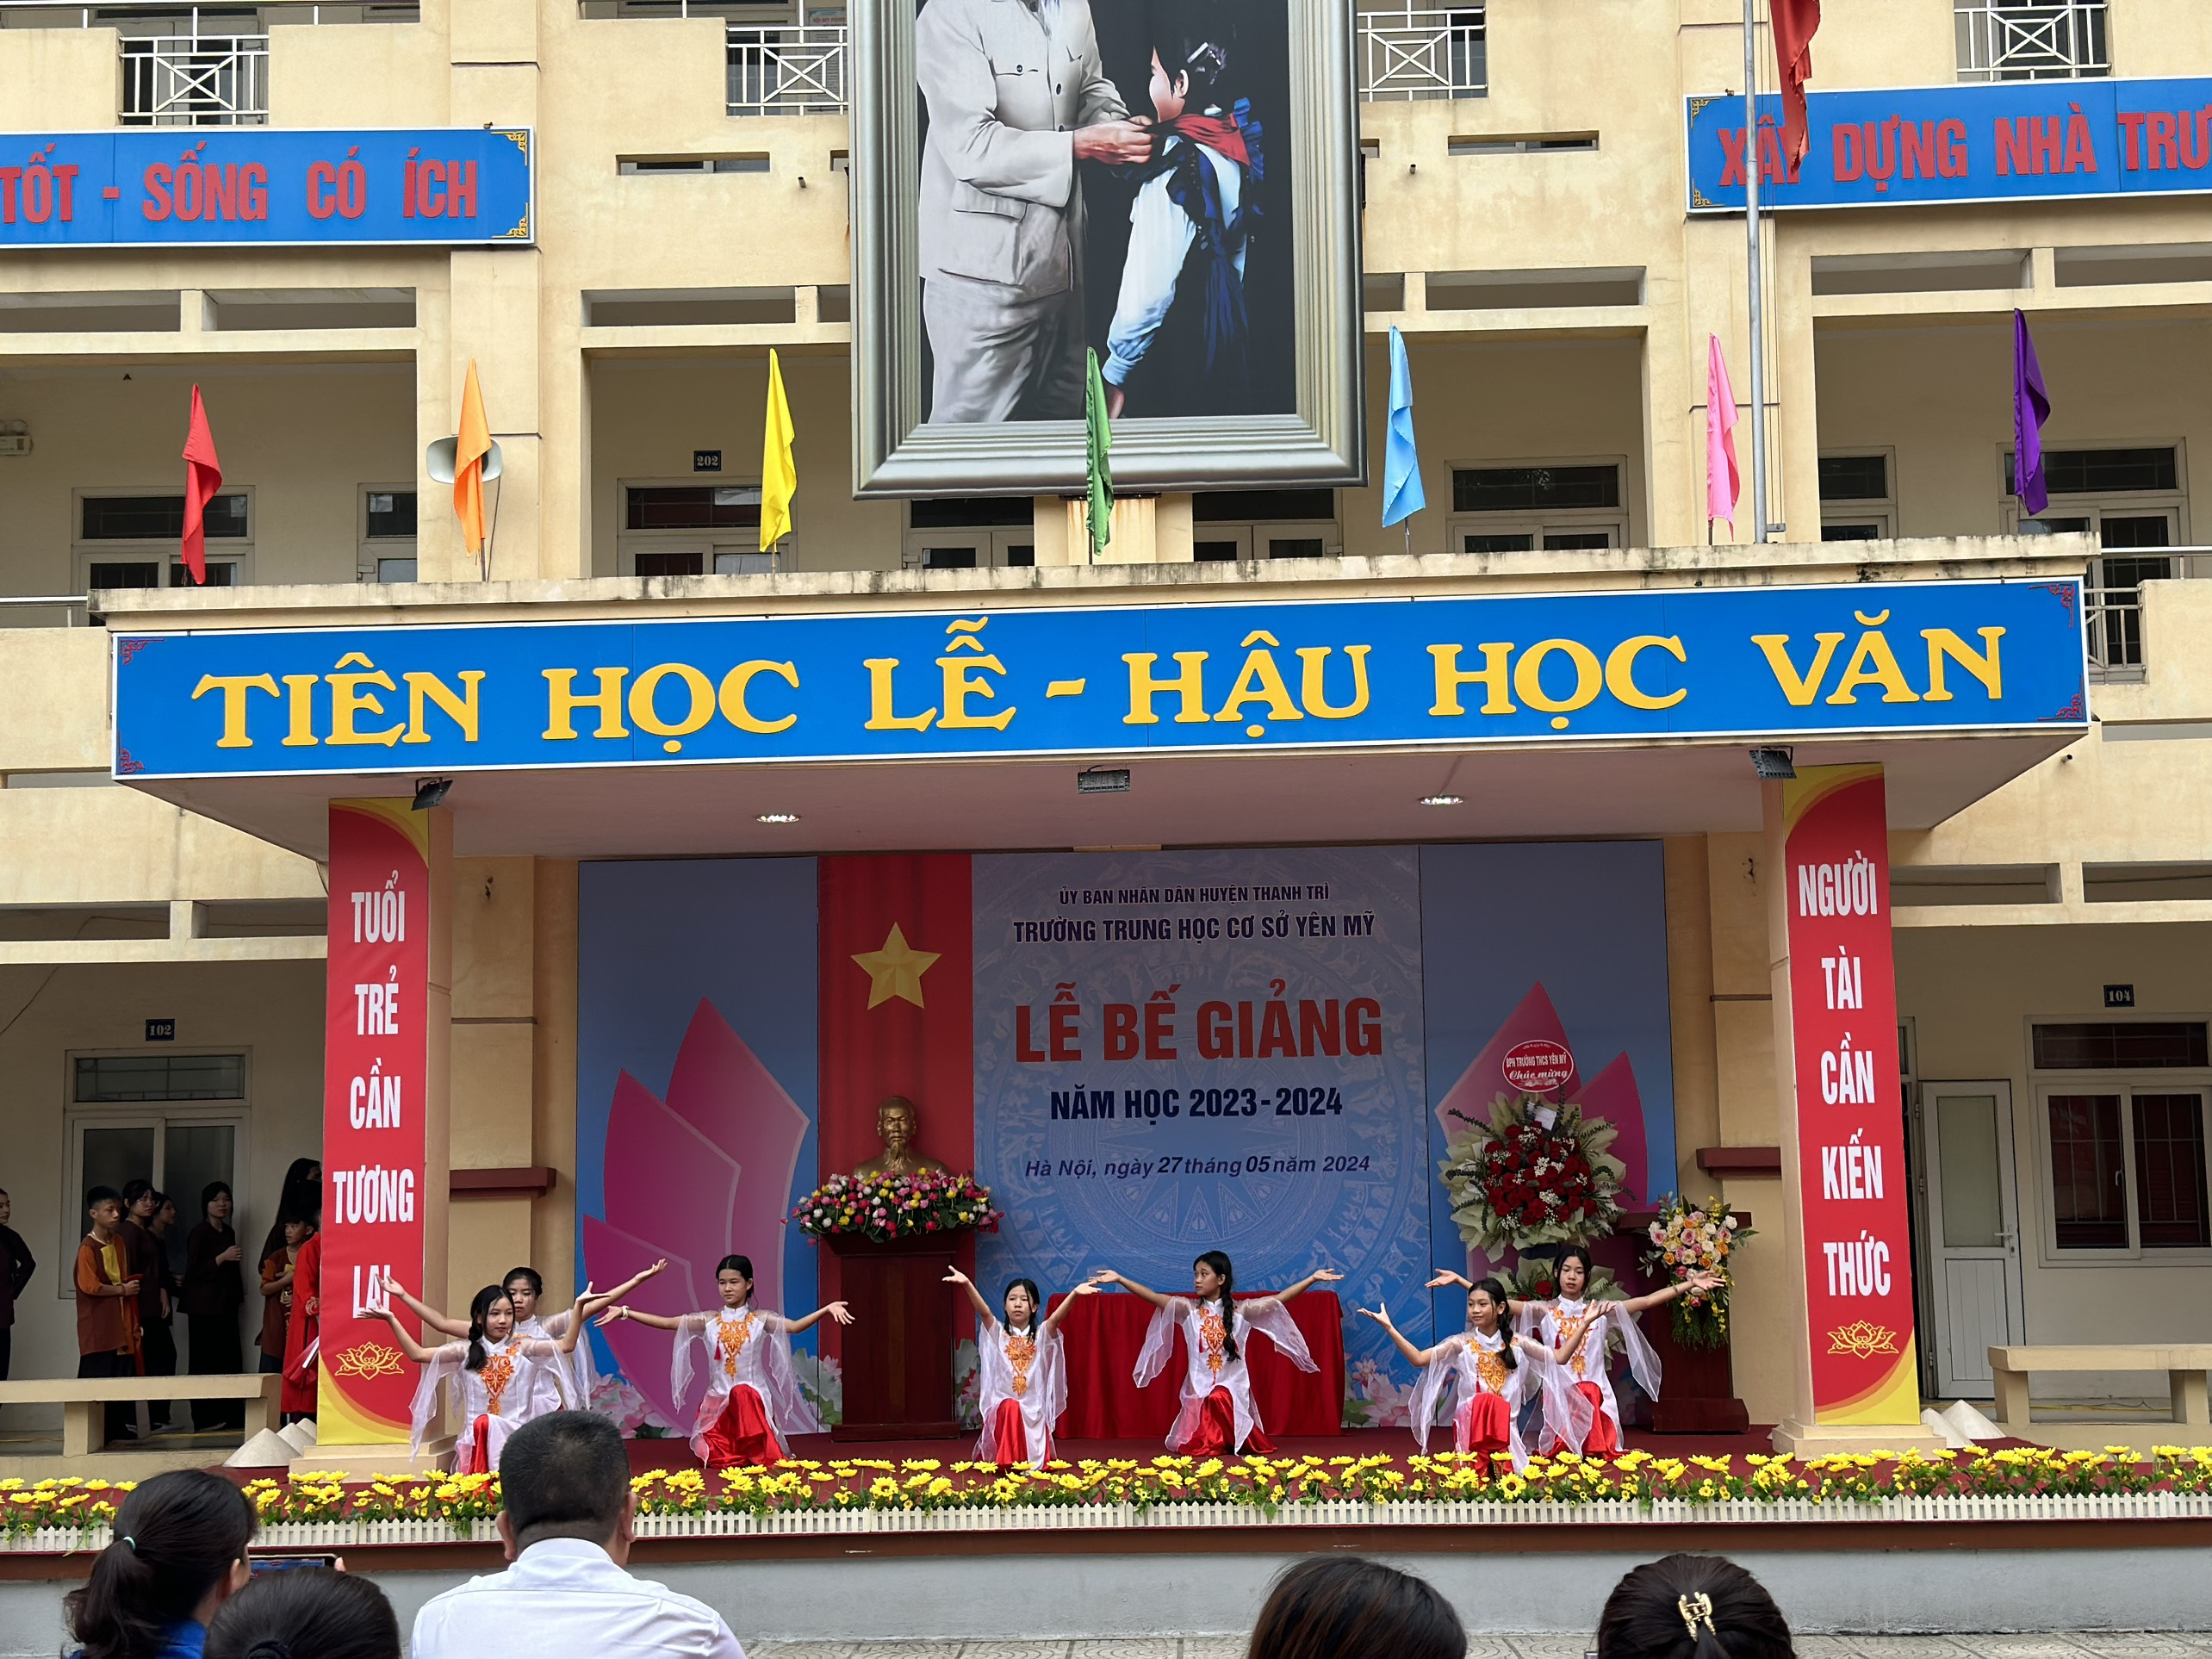
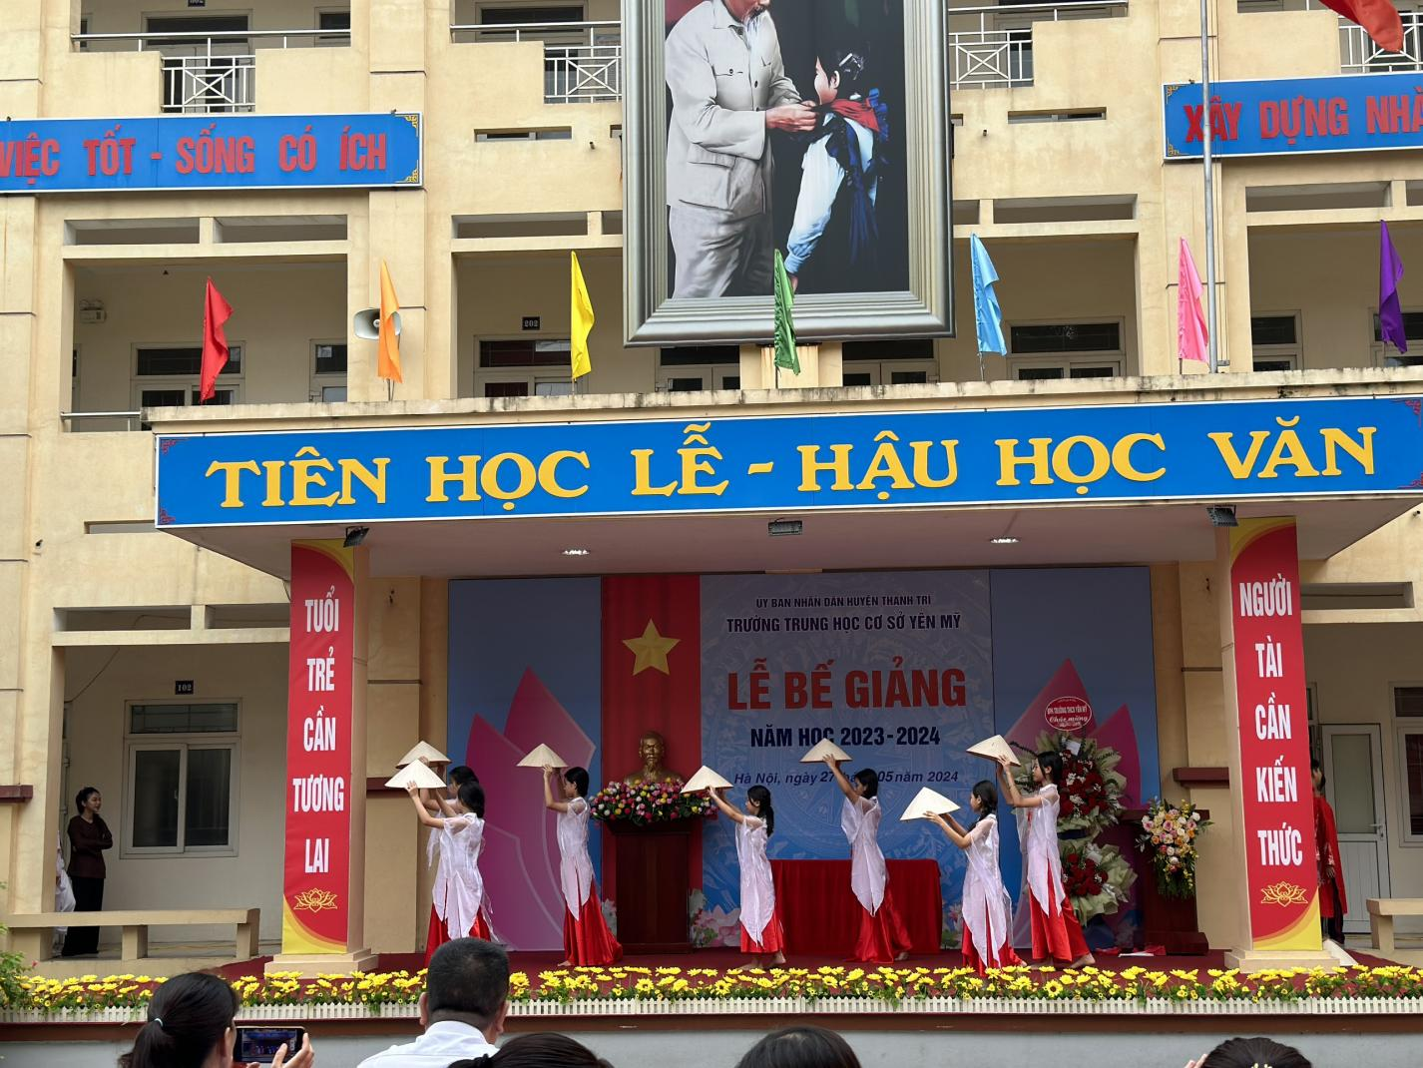

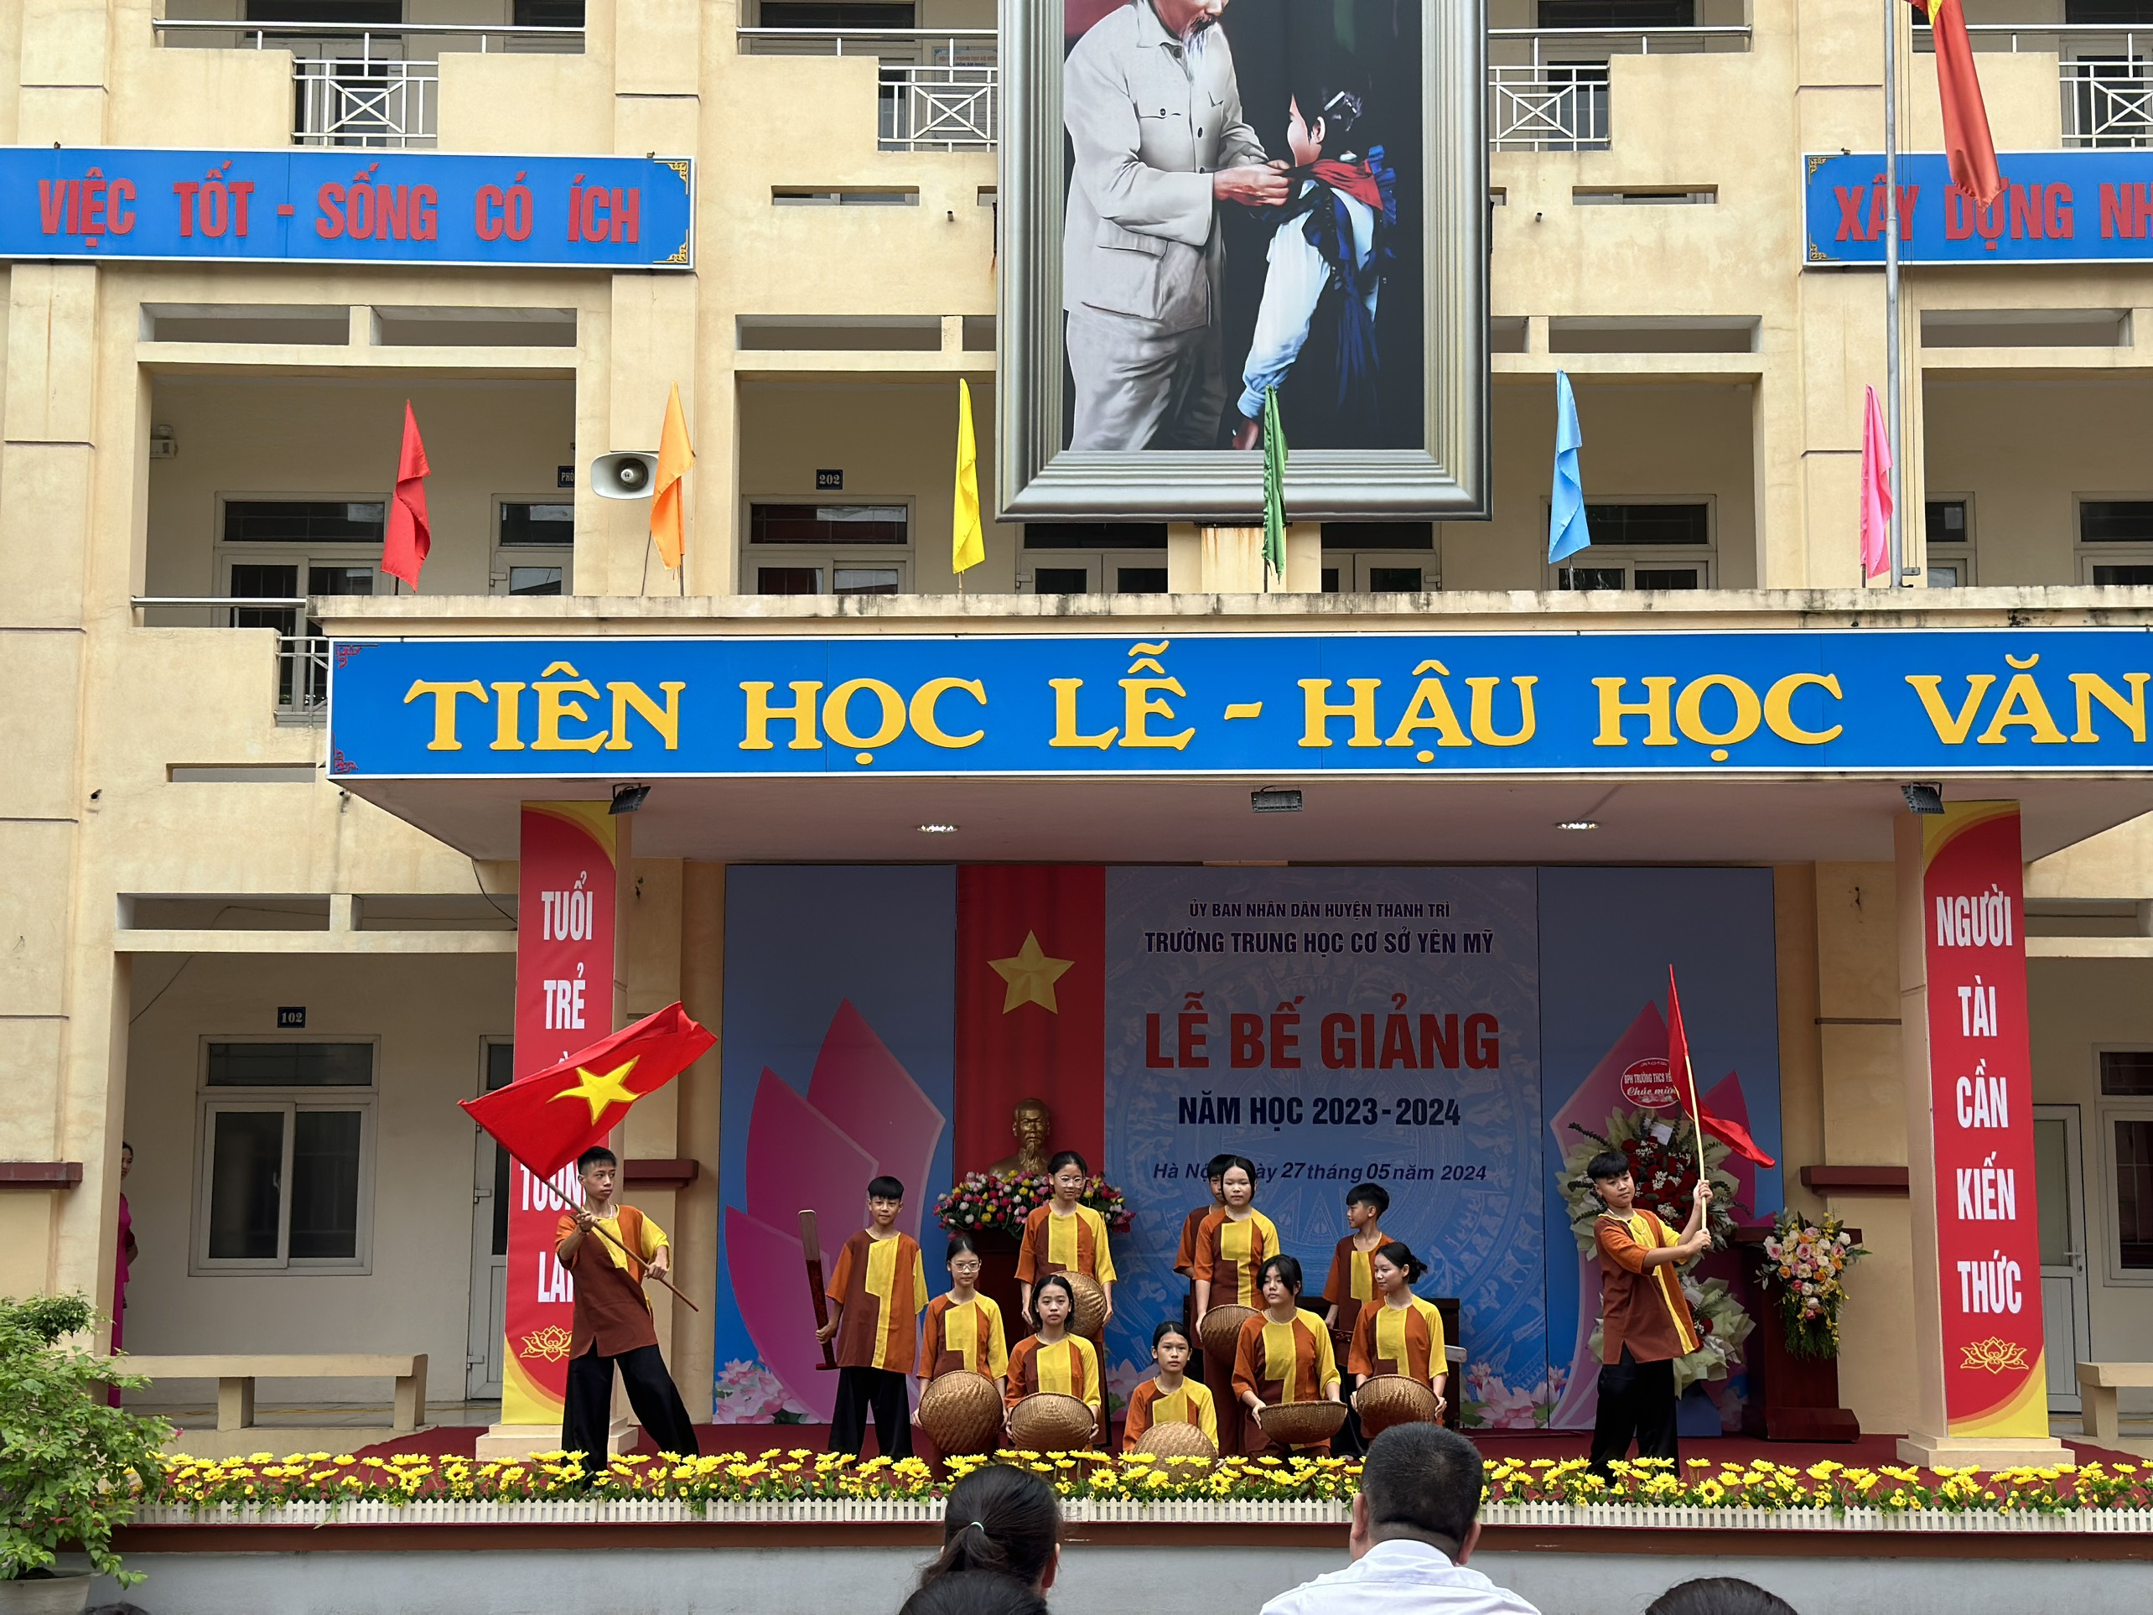

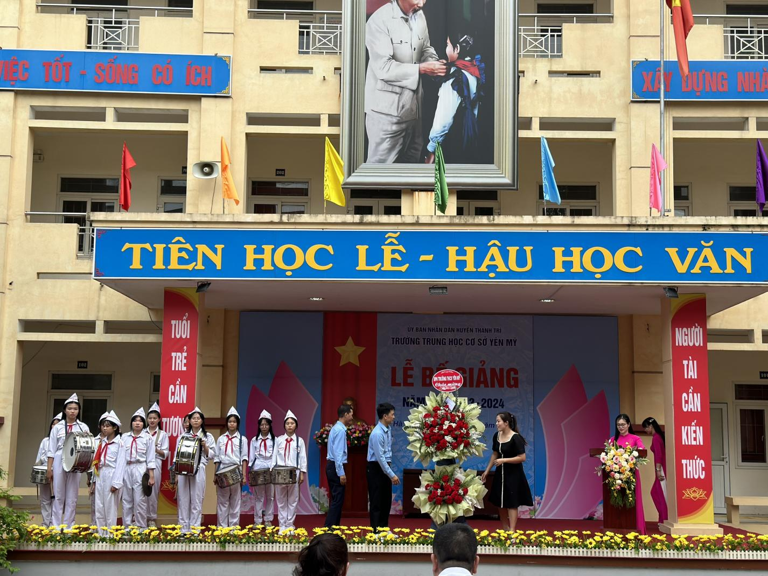
Đại biểu tặng hoa chúc mừng và nghi lễ chào cờ

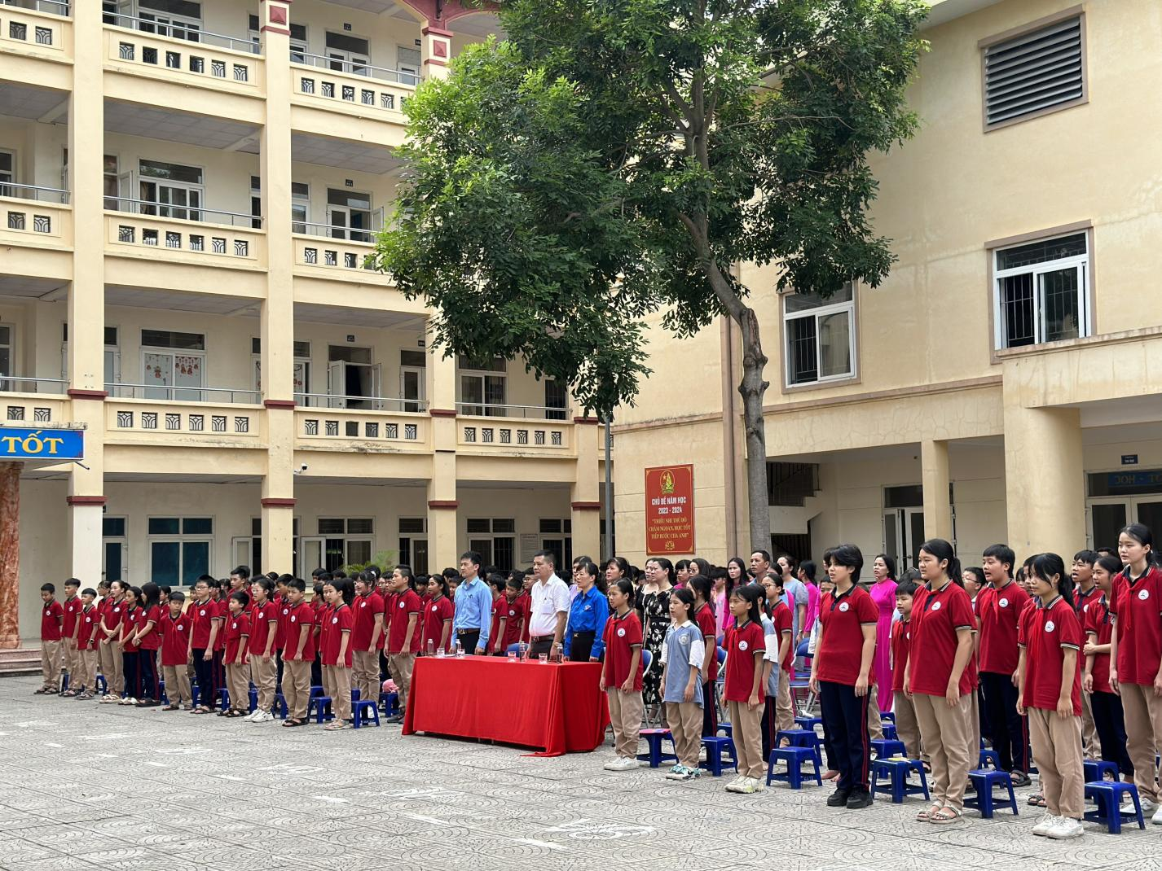



Tiếp theo là phần trao thưởng cho thầy và trò có thành tích tốt

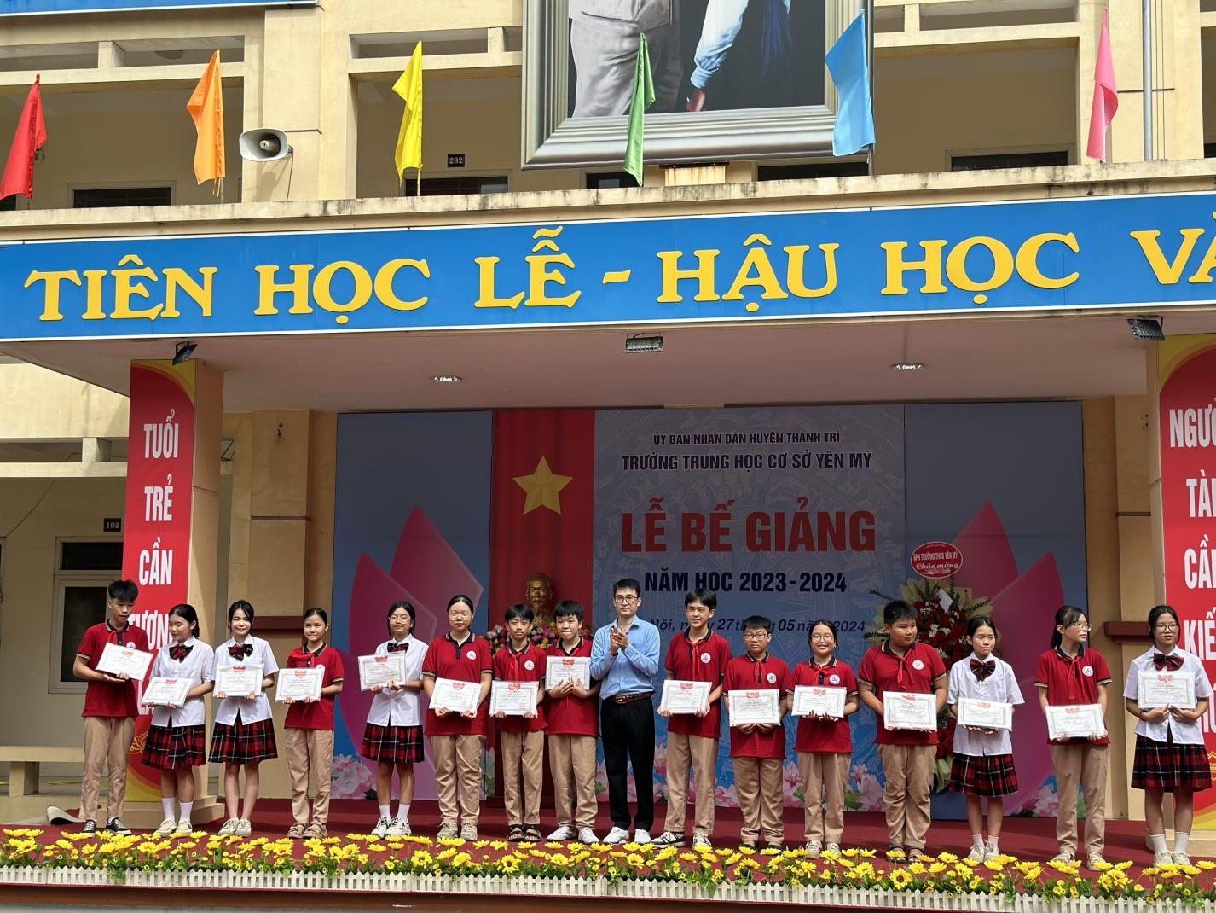

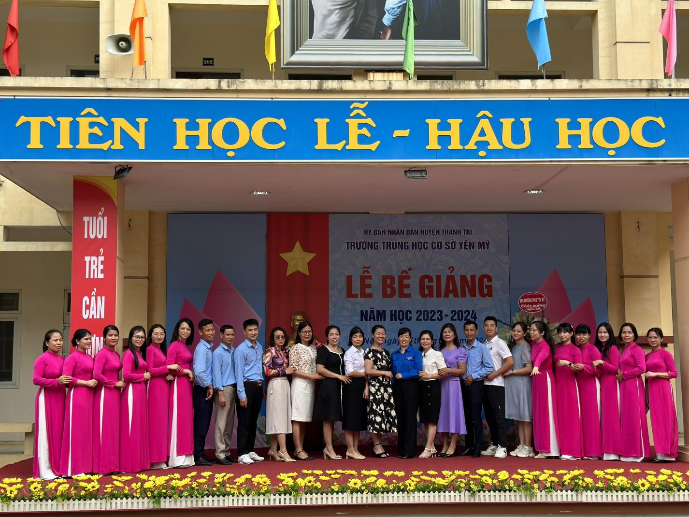
Kết thúc bế giảng là hình ảnh lưu niệm giữa đại biểu cùng thầy cô giáo

